**ARTS**

**APPRÉCIÉ DES ŒUVRES**

Voici trois œuvres de différents artistes, tu devras les apprécier en répondant à quelques questions.

**La chambre jaune à Arles (Vincent Van Gogh)**

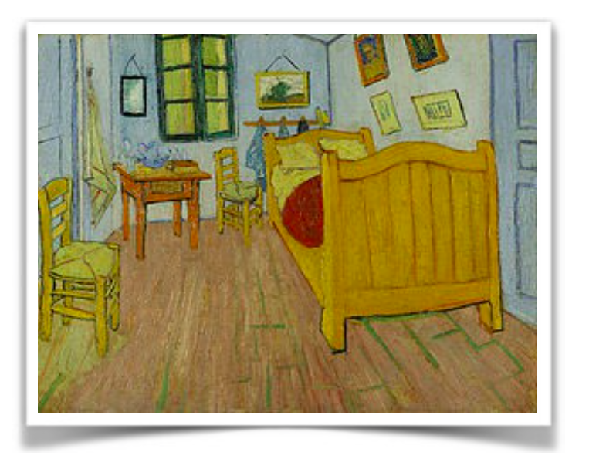

**La colombe de la paix (Picasso)**



**Le cri (Munch)**

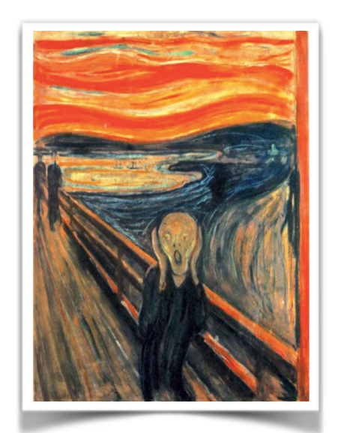

Voici trois courts vidéos qui vont te permettre de mieux connaitre ces trois artistes.

Vincent Van Gogh: <https://www.youtube.com/watch?v=RYhsYYaIdyU>

Picasso: <https://www.youtube.com/watch?v=uNmiOx3Mefg>

Munch: <https://www.youtube.com/watch?v=2bHy_rYWYFI>

**Question 1**

Choisis une œuvre en nommant le nom de l’artiste peintre. À ton avis, qu’elle pourrait être l’histoire de cette œuvre.

**Question 2**

Choisis une autre œuvre, toujours en nommant le nom de l’artiste peintre. Quel titre pourrais-tu donner à cette œuvre.

**Question 3**

Regarde l’œuvre de l’artiste peintre Picasso. Que ressens-tu lorsque tu regardes cette œuvre? Donne-moi des explications élaborées.

**Question 4**

Qu’elle est ton œuvre favorite? Pourquoi est-ce que cette œuvre est ta préférée? Donne-moi des explications élaborées.

**Question 5**

Fais-moi une description de l’œuvre de Munch. Nomme-moi ce que tu vois et non ce que tu imagines. Tu peux me parler des couleurs, des formes……

Envoie-moi tes réponses par courriel !!

**SCIENCE ET TECHNOLOGIE**

**VACCIN CONTRE VIRUS**

25 mai 2020 - Bruno Lamolet

Cette semaine, je te propose de lire ce texte très intéressant qui traite des vaccins. Par la suite, tu devras répondre à un petit questionnaire en lien avec le texte. Bonne lecture !!

Pour vaincre le coronavirus, il faut un vaccin. Des milliers de scientifiques y travaillent d’arrache-pied. Quand une bande de microbes, comme le coronavirus, nous attaque, notre corps mobilise son armée : les cellules immunitaires. Ces cellules soldates cherchent les points faibles des microbes envahisseurs. Dès qu’elles les ont trouvés, elles lancent une contre-attaque. Et on guérit ! Après la victoire, les cellules immunitaires gardent en mémoire les points faibles des microbes neutralisés. Si un jour ils tentent un retour, les cellules immunitaires ne perdront pas de temps à les analyser. Elles se jetteront aussitôt sur eux sans pitié. Et toi, tu n’auras même pas été malade !

Un vaccin, c’est une simulation d’attaque microbienne. Les cellules immunitaires apprennent les points faibles de ce microbe, mais sans subir la maladie. Alors, si un jour les microbes attaquent vraiment, les cellules seront déjà prêtes et riposteront aussitôt. Les vaccins sont essentiels contre les microbes dangereux. Si les cellules immunitaires ne se sont pas entraînées contre eux avec un vaccin, elles ne contre-attaqueront ni assez vite ni assez fort. Les microbes auront le temps de causer des blessures importantes aux organes visés. La personne tombera gravement malade. Elle risquera même d’en mourir. Heureusement, c’est rare.

**Apprendre à se défendre**

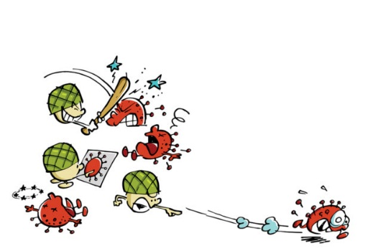

Que mettre dans un vaccin pour que les cellules immunitaires apprennent les points faibles d’un microbe? Le microbe lui-même ! Mais après l’avoir rendu inoffensif, pour éviter que le vaccin donne la maladie qu’on veut prévenir !

Les points faibles des microbes sont des molécules sur leur enveloppe. Elles sont très différentes des molécules humaines. Ces différences permettent aux cellules immunitaires d’identifier rapidement les microbes comme des intrus à éliminer. Ces molécules points faibles s’appellent des antigènes. Les cellules immunitaires ciblent ces antigènes pour neutraliser les microbes. Quand les cellules immunitaires se souviennent d’un microbe qu’elles ont déjà repoussé, elles se souviennent en fait de ses antigènes. Pour entraîner des cellules immunitaires contre un microbe, un vaccin doit donc contenir les antigènes de ce microbe. De plus, chaque espèce de microbe a des antigènes différents. Chaque vaccin protège donc seulement contre une espèce de microbe à la fois.

Il existe deux grandes familles de vaccins :

**Les vaccins vivants**

Les scientifiques forcent le microbe à se multiplier jusqu’à ce que des microbes affaiblis et inoffensifs apparaissent par évolution, mais gardent leurs antigènes intacts. Ou bien, ils exposent les microbes à des substances chimiques qui les affaiblissent. Une méthode récente consiste à greffer des antigènes du microbe à un virus différent et inoffensif.

**Les vaccins inertes**

Ici, les scientifiques tuent le microbe sans abîmer ses antigènes, en l’échauffant par exemple. Le vaccin est alors constitué de cadavres de microbes. D’autres vaccins contiennent seulement des morceaux de microbes avec des antigènes. Des vaccins plus récents comprennent uniquement des antigènes, sans morceau de microbe.

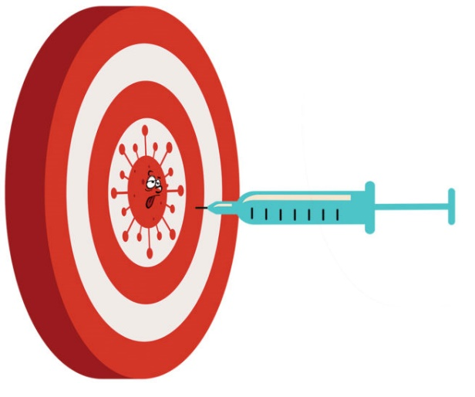

Illustration Jacques Goldstyn

**Quelle méthode choisir pour faire un vaccin ?**

Les scientifiques ne savent pas à l’avance quelle méthode produira le vaccin le plus efficace et le plus sécuritaire. Ça dépend du microbe et chaque méthode a ses avantages et ses inconvénients. Par exemple, les vaccins inertes contenant seulement des antigènes provoquent généralement moins d’effets secondaires que des microbes rendus inoffensifs. En revanche, c’est plus rapide de produire rapidement de grandes quantités de vaccins avec des microbes rendus inoffensifs.

**Le vaccin passe ses examens**

Une fois qu’on a produit un vaccin expérimental, il faut déterminer s’il est sécuritaire, à quelle dose l’utiliser et quel est son niveau d’efficacité. Pour cela, il faut suivre des étapes bien précises. Si le vaccin expérimental échoue à une étape, on l’abandonne. Et il faut alors développer un nouveau vaccin expérimental à tester.

**Tests de laboratoire**

Les scientifiques s’assurent que le vaccin fonctionne chez des animaux et qu’il est sans danger pour eux.

**Tests cliniques**

À chaque phase, les scientifiques vérifient les effets secondaires. S’ils sont fréquents, ils sont détectés lors des premières phases. Lors des phases suivantes, comme le nombre de personnes augmente, on détecte les effets secondaires plus rares. Si les effets secondaires sont trop nuisibles, il faut renoncer à ce vaccin expérimental.

**PHASE 1** :

Le vaccin est-il sécuritaire ? Les scientifiques donnent le vaccin à des volontaires pour savoir s’ils causent des effets secondaires fréquents et graves.

Participants : entre 20 et 80, en bonne santé

**PHASE 2 :**

Comment donner le vaccin ? Combien d’injections donner ? Quelle quantité de vaccin par injection ? Les scientifiques cherchent la façon la plus efficace pour stimuler les cellules immunitaires.

Participants : entre 50 et 500 volontaires

**PHASE 3 :**

Le vaccin est-il efficace ? Pour le savoir, les scientifiques comparent un groupe de personnes qui a reçu le vaccin expérimental avec un groupe qui a reçu un faux vaccin inoffensif. Ces groupes de personnes sont équivalents. La seule différence entre les deux, c’est le vaccin reçu. La phase 3 se déroule dans une région où le microbe est très présent. Les participants de l’étude y sont donc exposés. Si le vaccin expérimental est efficace, il y aura beaucoup moins de malades dans le groupe « vaccin expérimental » que dans le groupe « faux vaccin ».

Participants : entre 1 000 et 10 000 volontaires

**APPROBATION**

Les spécialistes du gouvernement analysent les études. Ils jugent si le vaccin est suffisamment sécuritaire et efficace. Si oui, on peut alors le fabriquer en grande quantité et l’utiliser pour tous.

**PHASE 4**

Le vaccin protège-t-il longtemps ? Une fois le vaccin donné à la population, on continue à suivre les patients pour détecter des effets secondaires rares et bien évaluer la durée de protection du vaccin. Et les jeunes ? Un vaccin expérimental est d’abord testé sur des adultes. S’il est sécuritaire, on le teste sur des adolescents, puis sur des enfants et en dernier sur des bambins.

**Voici un petit vidéo (À quoi sert un vaccin? -un jour, une question)**

<https://www.youtube.com/watch?v=WHKaB2EbylQ>

**Mission collective**

Aucun vaccin ne protège tout le monde. Pourquoi ?

D’une personne à l’autre, les cellules immunitaires ont des forces et des faiblesses différentes. Chez certaines personnes, ces cellules sont mal équipées pour profiter d’un vaccin en particulier. Chez les personnes âgées, les cellules immunitaires s’entraînent moins efficacement pour certains vaccins. Certaines maladies dérèglent ou affaiblissent les cellules immunitaires. Dans ce cas, ces cellules ne peuvent plus s’entraîner convenablement. Pour se protéger contre les microbes, toutes ces personnes vulnérables comptent sur les autres. Plus il y a de gens protégés contre une maladie infectieuse, plus le microbe a du mal à se propager et donc à atteindre des personnes non protégées. C’est l’immunité de groupe. Quand tu te fais vacciner, tu protèges aussi les personnes vulnérables, qui ne peuvent pas être protégées par un vaccin.

**La course contre le coronavirus**

Pour développer un vaccin sécuritaire et efficace, il faut souvent dix ans. Dans le cas du nouveau coronavirus, si les scientifiques ne rencontrent pas de problèmes importants, ça pourrait prendre seulement un an et demi. Pourquoi ? Parce qu’un très grand nombre de scientifiques se coordonnent à travers le monde pour concevoir un vaccin. On leur a fourni rapidement beaucoup de ressources. Ils travaillent donc sur plusieurs pistes en même temps et avec de l’équipement très performant. Ces scientifiques comptent aussi sur les connaissances déjà acquises sur d’autres coronavirus, qui ressemblent beaucoup à celui de la COVID-19.

**Des médicaments contre la COVID-19 ?**

Pour trouver un nouveau médicament contre la COVID-19, ça pourrait prendre une douzaine d’années. En attendant, les scientifiques testent des médicaments déjà existants. Ces médicaments sont utiles contre d’autres virus, ou contre le genre de dommages causés par le nouveau coronavirus. Ils testent aussi un vaccin bien connu contre la tuberculose, le BCG. Sans vacciner contre la COVID-19, il pourrait protéger en stimulant les cellules immunitaires. Comme tous ces produits sont connus, pas besoin de refaire tous les tests cliniques. Souvent, les scientifiques les testent contre la COVID-19 directement à la phase 3! On économise ainsi beaucoup de temps.

Cet article est tiré du magazine Juin 2020 – Vaccin contre virus (Les débrouillards)

Nom : ____________________________________________

**QUESTIONNAIRE VACCIN CONTRE LE VIRUS**

**1. Selon toi, que veut dire l’expression « travailler d’arrache-pied » dans la phrase « Des**

**milliers de scientifiques y travaillent d’arrache-pied.»?**

________________________________________________________________________

________________________________________________________________________

________________________________________________________________________

**2. Quel est le rôle des cellules immunitaires lorsque notre corps est attaqué par une bande**

**de microbes?**

________________________________________________________________________

________________________________________________________________________

________________________________________________________________________

**3. Pourquoi dit-on que les vaccins sont essentiels contre les microbes dangereux?**

________________________________________________________________________

________________________________________________________________________

________________________________________________________________________

**4. Qu’est-ce qu’on met dans un vaccin pour que les cellules immunitaires apprennent les**

**points faibles d’un microbe**?

________________________________________________________________________

________________________________________________________________________

________________________________________________________________________

**5. Nomme les deux familles de vaccins. Pour chaque sorte de vaccin, nomme un avantage.**

**A) Famille : ___________________________________**

**Avantage :**

_____________________________________________________________________

_____________________________________________________________________

_____________________________________________________________________

_____________________________________________________________________

**B) Famille : ___________________________________**

**Avantage :**

_____________________________________________________________________

_____________________________________________________________________

_____________________________________________________________________

_____________________________________________________________________

**6. Au Québec, la vaccination n’est pas obligatoire. Après avoir lu ce texte, quand le vaccin**

**de la Covid-19 sera développé, crois-tu que tu te feras vacciner? Explique ta réponse à**

**l’aide du texte.**

________________________________________________________________________

________________________________________________________________________

________________________________________________________________________

________________________________________________________________________

________________________________________________________________________

________________________________________________________________________

________________________________________________________________________

________________________________________________________________________

________________________________________________________________________

________________________________________________________________________

________________________________________________________________________

**CORRIGÉ**

**1. Selon toi, que veut dire l’expression « travailler d’arrache-pied » dans la phrase « Des milliers de scientifiques y travaillent d’arrache-pied. »?**

Faire quelque chose avec beaucoup d’effort. Donc, dans le texte, les scientifiques travaillent très fort pour développer le nouveau vaccin.

**2. Quel est le rôle des cellules immunitaires lorsque notre corps est attaqué par une bande de microbes**?

Ces cellules soldates cherchent les points faibles des microbes envahisseurs. Dès qu’elles les ont trouvés, elles lancent une contre-attaque. Et on guérit !

**3. Pourquoi dit-on que les vaccins sont essentiels contre les microbes dangereux?**

Si les cellules immunitaires ne se sont pas entraînées contre eux avec un vaccin, elles ne contre-attaqueront ni assez vite ni assez fort. Les microbes auront le temps de causer des blessures importantes aux organes visés. La personne tombera gravement malade. Elle risquera même d’en mourir.

**4. Qu’est-ce qu’on met dans un vaccin pour que les cellules immunitaires apprennent les points faibles d’un microbe?**

Le microbe lui-même OU les antigènes de ce microbe.

**5. Nomme les deux familles de vaccins. Pour chaque sorte de vaccin, nomme un avantage.**

C) Famille : Vivants

**Avantage :**

C’est plus rapide de produire rapidement de grandes quantités de vaccins avec des microbes rendus inoffensifs.

D) Famille : Inertes

**Avantage :**

Les vaccins inertes contenant seulement des antigènes provoquent généralement moins d’effets secondaires que des microbes rendus inoffensifs.

**6. Au Québec, la vaccination n’est pas obligatoire. Après avoir lu ce texte, quand le vaccin de la Covid-19 sera développé, crois-tu que tu te feras vacciner**?

Réponse personnelle : Oui ou non…

2 arguments bien développés

Nancy